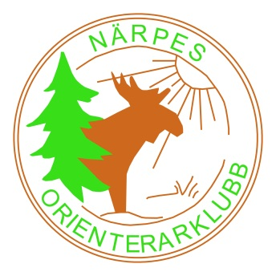
Inbjudan till parstafett söndag 12.6.2016 på Vargberget, Närpes

Klasser och avgifter:
En gemensam klass. I varje lag skall två deltagare ingå, stafetten består av totalt fyra sträckor (knappa 2 km/sträcka) och springs som jaktstart. Enligt deltagarnas ålder och kön räknas respittider ut (se bilaga) och laget med mest respittid startar först. Startavgift 20 €

Anmälan, med deltagarnas namn och ålder, till christoffer.smeds@gmail.com senast måndag 6.6. Till anmälda utan EMIT-nummer reserveras hyresbricka. Hyra för bricka och byte av EMIT-nummer 5 €, betalas i Info. Efteranmälan senast onsdag 8.6.2016 (dubbel avgift)

Start: Parstafetten startar kl. 13.00

Karta: 05/2016, utskriftskarta 1:10 000

Plats: Vargbergets fritidscentrum, Närpes

Vägvisning: Från riksväg 8 i Närpes

Parkering: På TC

Omklädning, tvätt och WC: Inomhus på tävlingscentralen, även simstrand i närheten

Tävlingsledare: Annelie Glasberg, 050-3772997

Banläggare: Johan Hertsbacka

Kontrollant: Jari Mahlamäki, TeuRi

Välkommen till Närpes!

NÄRPES OK

